الإحصاء الفلسطيني يعلن مؤشر غلاء المعيشة في الأراضي الفلسطينية لشهر آب، 08/2012

ارتفاع لمؤشر غلاء المعيشة خلال شهر آب 2012 مقارنة مع الشهر السابق في الاراضي الفلسطينية وهو الاعلى منذ ثلاث سنوات

دفع الارتفاع الكبير في أسعار الخضروات الطازجة بنسبة 15.99%، وأسعار السجائر بنسبة 6.47%، وأسعار المحروقات بنسبة 4.51% الرقم القياسي لأسعار المستهلك ليسجل ارتفاعاً بنسبة 1.51% خلال شهر آب 2012 مقارنة مع الشهر السابق، بواقع 2.23% في الضفة الغربية، و1.58% في القدس J1، و0.35% في قطاع غزة.

وعند مقارنة الاسعار خلال شهر آب 2012 مع شهر آب 2011 تشير البيانات الى ارتفاع الرقم القياسي لأسعار المستهلك بنسبة 3.33%، بواقع 5.11% في الضفة الغربية، و3.19% في القدسJ1، و 0.92% في قطاع غزة.

وبمقارنة البيانات للأشهر الثمانية الأولى من العام 2012 سجلت أسعار المستهلك ارتفاعاً بنسبة 2.77% مقارنة مع نفس الفترة من العام السابق، بواقع 3.83% في الضفة الغربية، و2.97% في القدس J1، و0.51% في قطاع غزة.

تباين في الرقم القياسي لأسعار المستهلك على مستوى المناطق الفلسطينية
الاسعار في الضفة الغربية هي الاكثر ارتفاعا حيث سجل الرقم القياسي لأسعار المستهلك خلال شهر آب 2012 مقارنة مع الشهر السابق ارتفاعاً بنسبة 2.23%، نتج هذا الارتفاع بصورة رئيسية عن ارتفاع اسعار الخضراوات الطازجة بنسبة 18.62%، والسجائر بنسبة 12.60%، وأسعار المحروقات السائلة لاغراض المسكن بنسبة 5.30%، وأسعار المحروقات المستخدمة لاغراض النقل والمواصلات بنسبة 4.20%.

في حين سجلت الاسعار في القدسJ1 ارتفاعا بنسبة 1.58%، نتيجة لارتفاع اسعار الخضراوات الطازجة بنسبة 16.82%، وأسعار السجائر بنسبة 6.24%، وأسعار المحروقات السائلة لأغراض المسكن بنسبة 7.00%، وأسعار المحروقات المستخدمة لأغراض النقل والمواصلات بنسبة 5.70%.

بينما سجلت الأسعار في قطاع غزة ارتفاعا بنسبة 0.35% نتيجة لارتفاع اسعار الخضراوات الطازجة بنسبة 10.59%، وأسعار المحروقات السائلة لأغراض المسكن بنسبة 2.21%، وأسعار المحروقات المستخدمة لأغراض النقل والمواصلات بنسبة 3.35%.

الاتجاه العام لأسعار المستهلك خلال الاشهر كانون ثاني 2011 الى آب 2012 للأراضي الفلسطينية
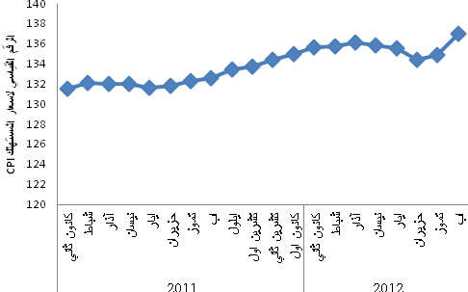

ويظهر الشكل الآتي الاتجاه العام للرقم القياسي لأسعار المستهلك في الأراضي الفلسطينية منذ العام 2004 باعتباره سنة الأساس وحتى العام 2011
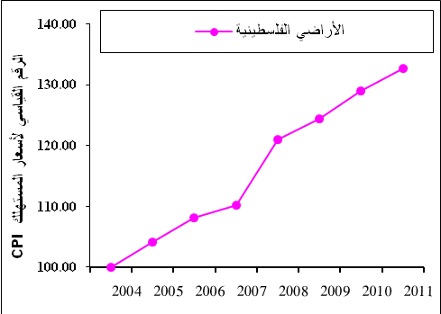

ملاحظات:
القدسJ1: ذلك الجزء من محافظة القدس الذي ضمته إسرائيل عنوة بعيد احتلالها للضفة الغربية عام1967.
بيانات الضفة الغربية لا تشمل القدس J1.

